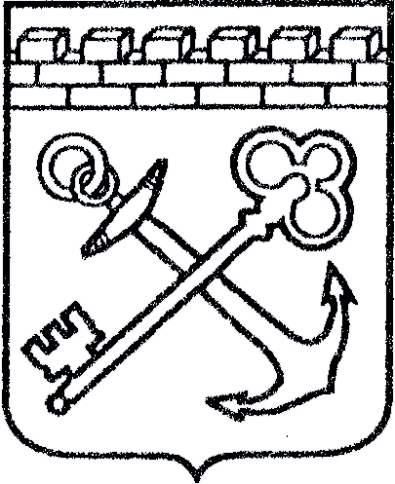
АДМИНИСТРАЦИЯ ЛЕНИНГРАДСКОЙ ОБЛАСТИ
КОМИТЕТ ПО КУЛЬТУРЕ ЛЕНИНГРАДСКОЙ ОБЛАСТИ

ПРИКАЗ

«___»____________2018 г. №___________________
Санкт-Петербург

Об установлении границ территории и предмета охраны объекта культурного наследия регионального значения «Памятник-стела Герою Советского Союза Волкову Ивану Архиповичу (1914-1942), который у этого села совершил подвиг и погиб в апреле 1942 г.» по адресу: Ленинградская область, Подпорожский муниципальный район, Подпорожское городское поселение, с. Шеменичи

В соответствии со ст. ст. 3.1, 9.2, 20, 33 Федерального закона от 25 июня 2002 года № 73-ФЗ «Об объектах культурного наследия (памятниках истории и культуры) народов Российской Федерации», ст. 4 областного закона от 25 декабря 2015 года № 140-оз «О государственной охране, сохранении, использовании и популяризации объектов культурного наследия (памятников истории и культуры) народов Российской Федерации, расположенных на территории Ленинградской области», п. 2.2.2. Положения о комитете по культуре Ленинградской области, утвержденного постановлением Правительства Ленинградской области от 24 октября 2017 года № 431, приказываю:

- Установить границы территории объекта культурного наследия регионального значения «Памятник-стела Герою Советского Союза Волкову Ивану Архиповичу (1914-1942), который у этого села совершил подвиг и погиб в апреле 1942 г.» по адресу: Ленинградская область, Подпорожский муниципальный район, Подпорожское городское поселение, с. Шеменичи (далее - Памятник), принятого на государственную охрану решением Леноблисполкома от 16 мая 1988 года № 189 согласно приложению 1 к настоящему приказу.
- Установить предмет охраны Памятника согласно приложению 2 к настоящему приказу.
- Отделу по осуществлению полномочий Ленинградской области в сфере объектов культурного наследия департамента государственной охраны, сохранения и использования объектов культурного наследия комитета по культуре Ленинградской области обеспечить:
- внесение соответствующих сведений в Единый государственный реестр объектов культурного наследия (памятников истории и культуры) народов Российской Федерации;
- копию настоящего приказа направить в сроки, установленные действующим законодательством, в федеральный орган исполнительной власти, уполномоченный Правительством Российской Федерации на осуществление государственного кадастрового учета, государственной регистрации прав, ведение Единого государственного реестра недвижимости и предоставление сведений, содержащихся в Едином государственном реестре недвижимости, его территориальные органы.
- Отделу взаимодействия с муниципальными образованиями, информатизации и организационной работы комитета по культуре Ленинградской области обеспечить размещение настоящего приказа на сайте комитета по культуре Ленинградской области в информационно-телекоммуникационной сети «Интернет».
- Контроль за исполнением настоящего приказа возложить на заместителя начальника департамента государственной охраны, сохранения и использования объектов культурного наследия комитета по культуре Ленинградской области.
- Настоящий приказ вступает в силу со дня его официального опубликования.

Председатель комитета Е.В. Чайковский
Подготовил:

Главный специалист отдела по осуществлению полномочий Ленинградской области в сфере объектов культурного наследия департамента государственной охраны, сохранения и использования объектов культурного наследия комитета по культуре Ленинградской области

_____________________________ И.Е. Ефимова

Согласовано:

Заместитель председателя комитета по культуре Ленинградской области - начальник департамента государственной охраны, сохранения и использования объектов культурного наследия

_____________________________ А.Н. Карлов

Начальник отдела по осуществлению полномочий Ленинградской области в сфере объектов культурного наследия департамента государственной охраны, сохранения и использования объектов культурного наследия комитета по культуре Ленинградской области

_____________________________ С.А. Волкова

Сектор правового обеспечения департамента государственной охраны, сохранения и использования объектов культурного наследия комитета по культуре Ленинградской области

______________________________/__________________/

Ознакомлен:

Начальник отдела взаимодействия с муниципальными образованиями, информатизации организационной работы комитета по культуре Ленинградской области

_____________________________ Т.А. Павлова

Заместитель начальника департамента государственной охраны, сохранения и использования объектов культурного наследия комитета по культуре Ленинградской области
_____________________________ Г.Е. Лазарева

Приложение № 1
к приказу комитета по культуре
Ленинградской области
от «___» _____________2018 г.
№ _________________________

Границы территории объекта культурного наследия регионального значения «Памятник-стела Герою Советского Союза Волкову Ивану Архиповичу
(1914-1942), который у этого села совершил подвиг и погиб в апреле 1942 г.»
по адресу: Ленинградская область, Подпорожский муниципальный район, Подпорожское городское поселение, с. Шеменичи
Границы территории объекта культурного наследия проходят:
от точки 1 к точке 2 на северо-восток;
от точки 2 к точке 3 на юго-восток;
от точки 3 к точке 4 на юго-запад;
от точки 4 к точке 1 на северо-запад.

Карта (схема) границ территории объекта культурного наследия регионального значения «Памятник-стела Герою Советского Союза Волкову Ивану Архиповичу (1914-1942), который у этого села совершил подвиг и погиб в апреле 1942 г.» по адресу: Ленинградская область, Подпорожский муниципальный район, Подпорожское городское поселение, с. Шеменичи

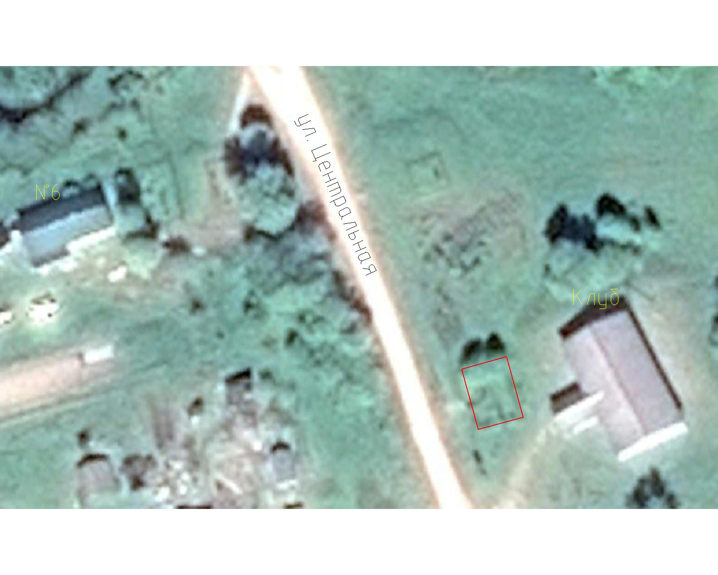
Перечень координат поворотных (характерных) точек границ территории объекта культурного наследия регионального значения «Памятник-стела Герою Советского Союза Волкову Ивану Архиповичу (1914-1942), который
у этого села совершил подвиг и погиб в апреле 1942 г.» по адресу: Ленинградская область, Подпорожский муниципальный район, Подпорожское городское поселение, с. Шеменичи


Обозначение (номер) характерной точки | Долгота (Х) | Широта (Y)
1 | 276027.45 | 6741087.66
2 | 276035.99 | 6741089.49
3 | 276038.46 | 6741077.96
4 | 276029.90 | 6741076.13
Определение географических координат характерных точек границы территории объекта культурного наследия выполнено в СК-1963_зона 4.

Режим использования территории объекта культурного наследия регионального значения «Памятник-стела Герою Советского Союза Волкову Ивану Архиповичу (1914-1942), который у этого села совершил подвиг и погиб в апреле 1942 г.» по адресу: Ленинградская область, Подпорожский муниципальный район, Подпорожское городское поселение, с. Шеменичи

На территории Памятника разрешается:

- проведение работ по сохранению объекта культурного наследия (меры, направленные на обеспечение физической сохранности и сохранение историко-культурной ценности объекта культурного наследия, предусматривающие консервацию, ремонт, реставрацию, включающие в себя научно-исследовательские, изыскательские, проектные и производственные работы, научное руководство за проведением работ по сохранению объекта культурного наследия, технический и авторский надзор за проведением этих работ);
- реконструкция, ремонт инженерных коммуникаций, благоустройство, озеленение, установка малых архитектурных форм, иная хозяйственная деятельность (по согласованию с региональным органом охраны объектов культурного наследия), не противоречащая требованиям обеспечения сохранности объекта культурного наследия и позволяющая обеспечить функционирование объекта культурного наследия в современных условиях, обеспечивающая недопущение ухудшения состояния территории объекта культурного наследия.

На территории Памятника запрещается:

- строительство объектов капитального строительства;
- проведение земляных, строительных, мелиоративных работ и иных работ, за исключением работ по сохранению объекта культурного наследия или его отдельных элементов, сохранению историко-градостроительной или природной среды объекта культурного наследия;
- установка рекламных конструкций, распространение наружной рекламы;
- осуществление любых видов деятельности, ухудшающих экологические условия и гидрологический режим на территории объекта культурного наследия, создающих вибрационные нагрузки динамическим воздействием на грунты в зоне их взаимодействия с объектом культурного наследия.

Приложение № 2
к приказу комитета по культуре
Ленинградской области
от «___» _____________ 2018 г.
№ _________________________
Предмет охраны
объекта культурного наследия регионального значения
«Памятник-стела Герою Советского Союза Волкову Ивану Архиповичу (1914-1942), который у этого села совершил подвиг и погиб в апреле 1942 г.» по адресу: Ленинградская область, Подпорожский муниципальный район, Подпорожское городское поселение, с. Шеменичи

№ п/п | Виды предмета охраны | Элементы предмета охраны
1 | Мемориальное значение объекта | История объекта: память о Герое Советского Союза Волкове И.А.
2 | Объемно-пространственное  решение: | Историческое пространственное решение в габаритах существующего металлического ограждения.  - конфигурация территории в плане – прямоугольник;  - местоположение, габариты, высотная отметка обелиска.
3 | Конструкции памятника | Стела: бетон окрашенный;  Основание: бетон окрашенный;  Мемориальная доска с памятным текстом Волкову И.А.: мрамор белый полированный.  Изображение медали «Золотая Звезда»: пятиконечная металлическая звезда с гладкими двугранными лучами на лицевой стороне (латунь), прямоугольная пластина с рамками (латунь) в верхней и нижней части.
4 | Архитектурное оформление | Лаконичной формы стела, окрашенная в тёмно-серый цвет, с памятной доской в центральной части и барельефным изображением медали «Золотая Звезда» в правом верхнем углу.  Памятная доска - белый мрамор, цвет текста - золотистый. Текстовое содержание памятной доски:  "В окрестностях деревни  Шеменичи 14.04.1942 года  совершил подвиг и погиб  Герой Советского Союза  Волков  Иван Архипович,  командир батальона  536 стрелкового полка  144 стрелковой дивизии".  Над текстом изображение пятиконечной звезды и лавровых ветвей.
Предмет охраны может быть уточнен при проведении дополнительных научных исследований

